数据结构教学案例：图的广度优先搜索
测试数据用途：用于教学案例库精准匹配、证据片段检索与教案生成案例匹配评估
适用课程 | 数据结构
核心课题 | 图的广度优先搜索
难度等级 | hard
建议课时 | 2 课时 / 90 分钟
知识点标签 | 图、Graph、广度优先搜索、BFS、队列、邻接表、最短路径
案例摘要 | 以校园地图最少步数问题为情境，讲解图的邻接表表示、BFS 的队列过程和无权图最短路径层次含义。

一、教学情境与问题驱动
校园内多个教学楼通过道路连接。若每条道路长度近似相同，从图书馆出发寻找最少经过几条道路到达实验楼，可以使用广度优先搜索 BFS。
教师把教学楼抽象为顶点，道路抽象为边。学生从起点 A 出发，按“先访问距离 1 的全部邻居，再访问距离 2 的顶点”的层次规则推进。
驱动问题：BFS 为什么需要队列？它为什么能在无权图中找到从起点到其他顶点的最短边数？

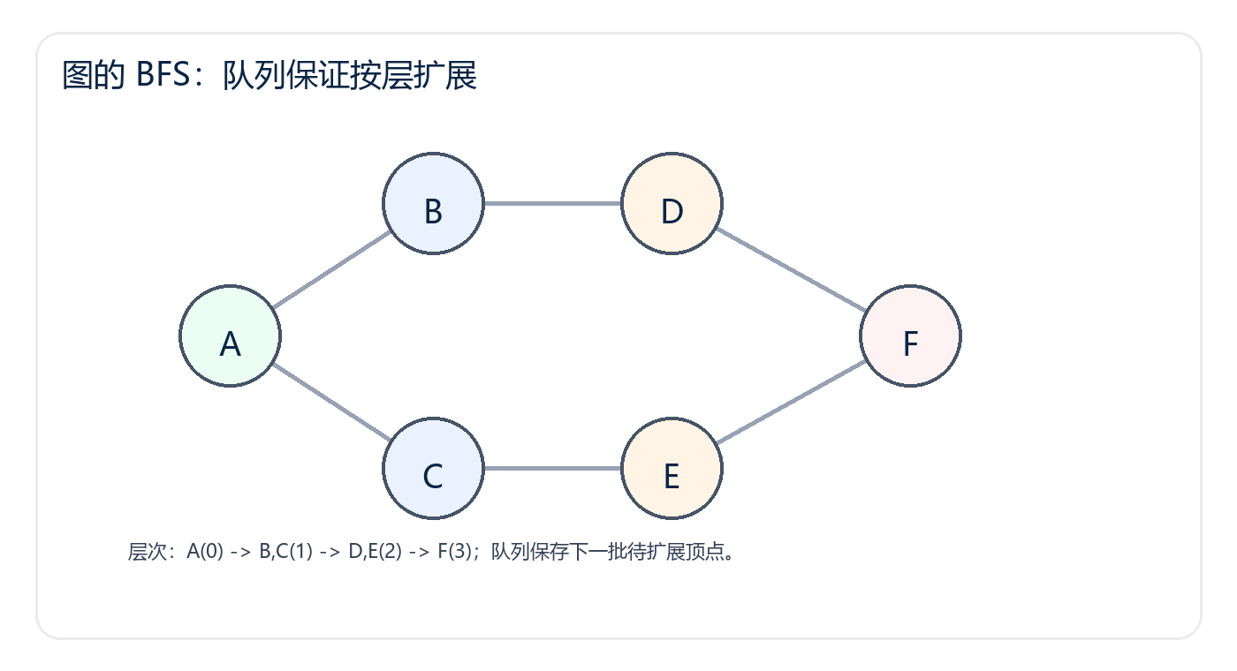
图 1 图的广度优先搜索核心结构或过程示意图

二、教学目标
- 能将校园道路抽象为图的顶点和边。
- 能使用邻接表表示无向图。
- 能说明 BFS 需要队列保存待访问顶点，并按层次扩展。
- 能根据 BFS 过程记录 visited、parent 和 distance。

三、教学重点与难点
教学重点 | 图抽象、邻接表、队列、按层访问、无权图最短路径。
教学难点 | 区分“入队时标记 visited”和“出队时访问邻居”，避免同一顶点被重复入队。
检索锚点 | 本案例应围绕“图的广度优先搜索”命中，证据优先来自知识点标签、核心算法、课堂活动和示意图说明。

四、课堂活动设计
环节 | 教师活动 | 学生活动 | 观察证据
图建模 | 将教学楼 A、B、C、D、E、F 画成无向图。 | 根据道路写邻接表。 | 能把现实关系转成边。
BFS 演示 | 从 A 出发维护队列。 | 记录队列变化和 visited。 | 访问顺序正确。
层次理解 | 标注每个顶点到 A 的距离。 | 解释为什么先到达就是最短边数。 | 能说出无权图前提。
路径还原 | 记录 parent 数组。 | 还原 A 到 F 的路径。 | 能从终点倒推父结点。

五、核心算法或操作过程
以下片段用于突出本案例的核心知识点“图的广度优先搜索”，也是案例检索时应命中的主要证据。
- 将起点入队，并立即标记 visited。
- 当队列不为空时，取出队头顶点 v。
- 遍历 v 的所有邻接点 u。
- 若 u 未访问，则标记 visited，记录 parent[u] = v，并将 u 入队。
- 队列保证先发现的低层顶点先扩展，因此形成按层遍历。
BFS(start):
queue = new Queue()
visited[start] = true
distance[start] = 0
enqueue(start)
while queue is not empty:
v = dequeue()
for each neighbor u of v:
if not visited[u]:
visited[u] = true
parent[u] = v
distance[u] = distance[v] + 1
enqueue(u)

六、过程演示与板书记录
阶段 | 队列 | 已访问 | 说明
初始 | A | A | dist[A]=0
访问 A | B, C | A, B, C | B/C 距离为 1
访问 B | C, D | A, B, C, D | D 距离为 2
访问 C | D, E | A, B, C, D, E | E 距离为 2
访问 D/E | F | A, B, C, D, E, F | F 距离为 3

七、易错点诊断与教师追问
- 把 BFS 写成递归深挖，实际变成 DFS。
- 出队后才标记 visited，导致同一顶点被多个父结点重复入队。
- 认为 BFS 能处理带权最短路径，忽略无权或等权前提。
追问方式：让学生先画状态图，再解释变量或指针为什么这样变化；若只会背代码，要求回到示意图重新说明。

八、课堂练习与拓展
基础练习 | 给定邻接表 A: B,C; B: A,D; C: A,E; D: B,F; E: C,F; F: D,E，从 A 开始写出 BFS 访问序列和 parent 数组。
拓展任务 | 对比 BFS 与 DFS，并引出 Dijkstra 算法处理带权最短路径的必要性。

九、评价方式
学生能正确使用队列推进 BFS，并能解释层次遍历与最短路径的关系。
评价维度 | 达标表现 | 需要支持的表现
概念理解 | 能用自己的话解释“图的广度优先搜索”及其适用条件。 | 只能复述名称，不能联系情境或示意图。
过程表达 | 能画出关键状态变化，并说明每一步变量、指针或队列变化。 | 状态跳步，边界条件遗漏。
代码迁移 | 能把课堂流程转写为伪代码或程序片段。 | 语句顺序错误，缺少异常判断。

十、检索测试提示
本案例应在用户输入“数据结构 / 图的广度优先搜索”时被优先匹配。如果用户输入其他不相关课题，除非本文明确包含该课题证据，否则不应被标记为精准匹配。
建议系统返回证据片段时优先引用“知识点标签”“核心算法或操作过程”“课堂活动设计”“过程演示与板书记录”中的句子。
负向测试建议：输入相邻但不同的课题时，系统应能区分本案例的核心证据与泛化词。例如“栈”不应误匹配为普通“队列”案例。

